OFERTA NUNTI
2012

Articole de închiriat
 | 1 | Husa scaun cu funda din saten | 1.5 lei
 | 2 | Fata masa saten | 5 lei
 | 3 | Drapaj | 10 lei
 | 4 | Covor rosu cu petale parfumate de flori naturale  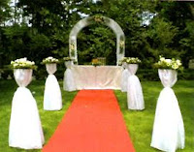 | 35 lei
 | 5 | Arcada imbracata in organza cu aranjamente cu flori naturale si furtun luminos  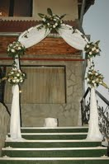 | 100 lei
 | 6 | Stâlp imbracat in organza (fara aranjament floral)  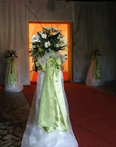 | 5 lei
 | 7 | Inima imbracata in tul cu flori naturale  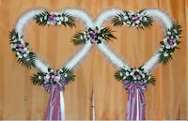 | 2 x 50 lei
 | 8 | Vază înaltă cu pietricele colorate | 5 lei
 | 9 | Casută/Cufăr/Sac de bani | 30 lei
 | 10 | Perdea de lumini in spatele mesei mirilor (4m lungime)  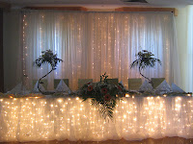 | 100 lei
 | 11 | Perdea de lumini in fata mesei mirilor | 50 lei
 | 12 | Aranjamente suplimentare organza  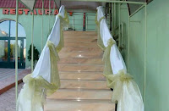 | 8 lei/metru
 | 13 | Suporti lumanari nunta | 10 lei
 | 14 | Pomisor decorativ | 20 lei
 | 15 | Accesori décor (cristale, fluturi, scoici etc.) | de la10 lei
 | Articole de vânzare
 | 16 | Aranjament central pe masa mirilor  • Crizantemă -75 lei  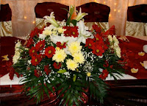  • Gerbera+Crizantemă- 90 lei  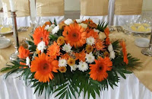  • Lisianthus+Crini -100 lei  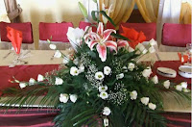  • Lisianthus+Trandafiri -140 lei  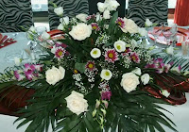  • Trandafiri-180 lei  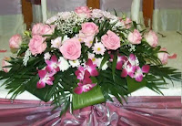  • Trandafiri + Alte flori- De la 190 lei  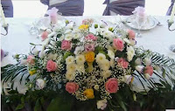  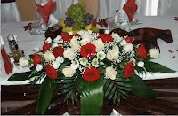 | De la 75 lei
 | 17 | Aranjament pe masa invitati  • Crizantemă -15 lei  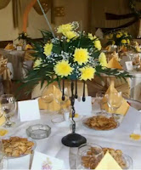  • Gerbera+Crizantemă- 20lei  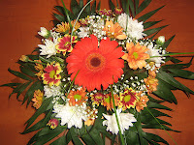  • Crini +Crinzantemă 25 lei  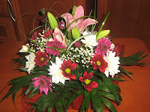  • Trandafiri +crizanteme-30 lei  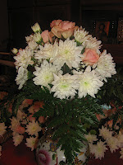  • Trandafiri + Alte flori- De la 40 lei  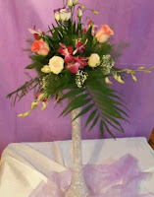 | De la 15 lei
 | 18 | Buchet mireasa si nasa  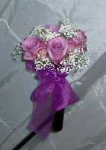 | De la 50 lei
 | 19 | Lumanare nunta  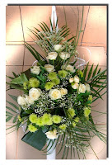 | De la 75 lei
 | 20 | Pahare miri (pereche) | 20 lei
 | 21 | Marturii | de la 1 leu
 | 22 | Pietricele colorate pentru decor mese | 15 lei/punga
 | 23 | Perna de verighete | 15 lei
 | 24 | Decorare masina cu voal  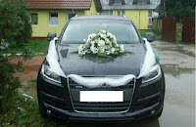 | de la 20 lei
 | 25 | Cocarde naturale  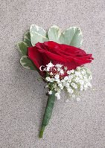 | De la 5 lei
 | 26 | Carduri bani | De la 2 lei

CONSILIERE SI COMENZI LA :

O732065148, 0721170163
www.aranjamente_floralenaturale@yahoo.com
www.flori-nunti-constanta.ro

